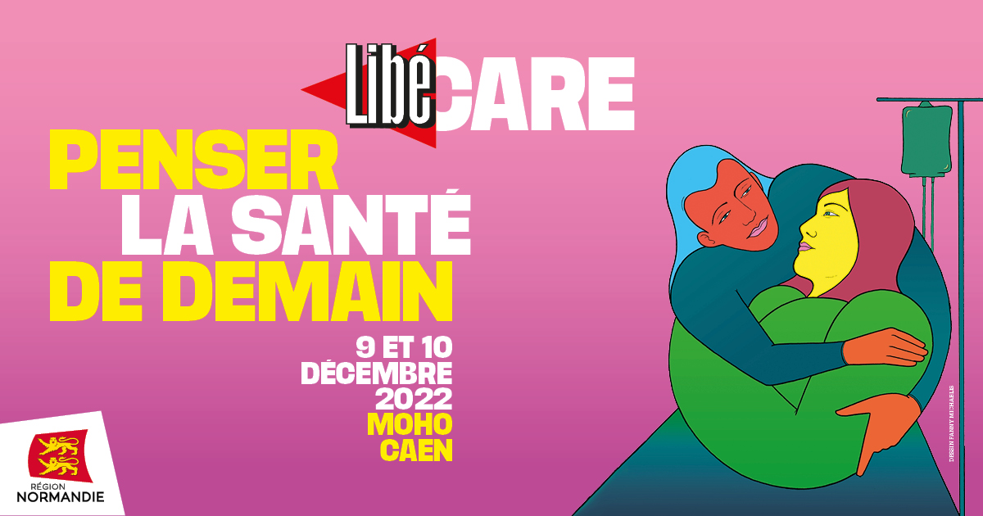LibéCARE
le nouveau rendez-vous du journal « Libération » pour penser la santé de demain
les 9 et 10 décembre à Caen

« Libération », en partenariat avec la Région Normandie, organise à Caen, les 9 et 10 décembre prochains, au MoHo un événement consacré au futur de la santé et du soin.

Penser la santé de demain
Les enjeux autour de la santé ont depuis longtemps dépassé les frontières de l’hôpital et suscitent d’innombrables débats. Avec l’évolution constante de nos comportements, particulièrement avec la pandémie de la Covid-19, la santé constitue la préoccupation principale des Français ; bien se soigner, bien vivre, bien vieillir sont devenus des impératifs de l’époque.

Pourquoi en Normandie ?
La Région Normandie s’est engagée pleinement dans cette démarche en mobilisant 200 millions d’euros en plus des 250 millions du gouvernement pour soutenir un plan d’investissement régional dans les établissements de santé qui mise sur tout le territoire.

Avec cet événement, le journal Libération et ses partenaires souhaitent mettre en débat autour d’intellectuels, d’experts, de politiques et de citoyens la nouvelle carte de la santé.

Intervenants
Au programme :
- Pendant deux jours, conférences, débats autour de personnalités qui inventent et agissent au quotidien dans le domaine du soin : Hervé Morin, président de la région Normandie, ancien ministre ; Ghada Hatem, gynécologue et fondatrice de la Maison des Femmes de Saint-Denis ; Lauren Bastide, journaliste et créative du podcast «La Poudre» ; Camille Spire, présidente d'AIDES, Christophe André, psychiatre ; Charline Vermont, formatrice et fondatrice du compte Instagram « Orgasme et moi » ; Antoine Leveneur, médecin, président de l'URML de Normandie, Thomas Deroche, directeur de l'ARS Normandie ; Guy Lanoy, président du Canceropôle Nord-Ouest ; Olivier Delattre, pédiatrie, directeur de recherche au INSERM, ...

- Le vendredi 9 décembre : Un « laboratoire des solutions » où seront présentées 15 initiatives du territoire normands : startup, associations, centres de recherches, entreprises. Les visiteurs sont invités à échanger avec les professionnels de santé.
- Le samedi 10 décembre : la matinée sera consacrée aux métiers de la santé. Sous forme de speed-dating, venez à la rencontre d’ambassadeurices-métiers et prenez le temps de dialoguer et de comprendre leur quotidien.

Programme complet sur : https://www.liberation.fr/forums/libecare-un-nouveau-forum-pour-penser-la-sante-de-demain-20221121_BG2DY2U47VEJFM2YAKBNJNDXLY/?outputType=amp

Entrée gratuite sur inscription : https://www.eventbrite.fr/e/billets-libecare-451705893487?aff=ebdssbcitybrowse

Informations pratiques :
Vendredi 9 décembre : 8h30-18h
Samedi 10 décembre : 10h-18h
Au MoHo Caen
16 bis Quai Amiral Hamelin, 14000 Caen

Partenaires :
Région Normandie, MGEN, Association pour le Droit à Mourir dans la Dignité, INSERM, France 5.

Contacts presse :
Libération :
Yoann Duval- rédacteur en chef adjoint – Libération - 0633330525 - y.duval@liberation.fr
Stephanie Le Meur - Partenariats - Liberation - 06 78 99 27 02 - slmeur@liberation.fr

Région Normandie :
Emmanuelle Tirilly – tel : 02 31 06 98 85 - emmanuelle.tirilly@normandie.fr

